製品別比較表（標準品との比較）
 | 後発品 |  | 標準品
商品名 | アズレミン配合細粒 |  | マーズレンS配合顆粒
販売会社名 | ニプロ株式会社
規格「一般名」 | 1g中 「アズレンスルホン酸ナトリウム水和物（一水和物として）」 3mg 、  「日本薬局方 L-グルタミン」 990mg含有 |  | 1g中「アズレンスルホン酸ナトリウム水和物  （水溶性アズレン）」 3mg、  「日局L-グルタミン」 990mg含有
薬効分類 | 胃炎・消化性潰瘍治療剤 |  | 胃炎・潰瘍治療剤
薬 価 | 6.50円／g |  | 13.60円／g
1g薬価差 | 7.10円
効能･効果 | 下記疾患における自覚症状及び他覚所見の改善  胃潰瘍、十二指腸潰瘍、胃炎 【標準品と同じ】
用法･用量 | 通常成人1日1.5～2.0gを3～4回に分割経口投与する。  なお、年齢、症状により適宜増減する。 【標準品と同じ】
添加物 | ポビドン |  | メチルセルロース
規制区分  貯 法 | －  室温・遮光保存 3年 |  | －  遮光密閉容器にて室温保存（開封後は光を遮り、直射日光や高温を避けて保存すること） 3年1カ月
製 剤 | 商品名 | 外 観 |  | 性 状 | 識別ｺｰﾄﾞ
製 剤 | アズレミン  配合細粒 | 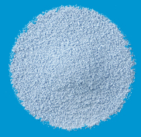  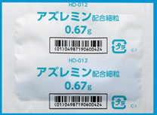 |  | 淡青色の散剤（細粒剤） | HD-012
製 剤 | 標準品 顆粒 |  |  | 青味を帯びた顆粒
薬物動態  (生物学的  同等性) | 溶出試験  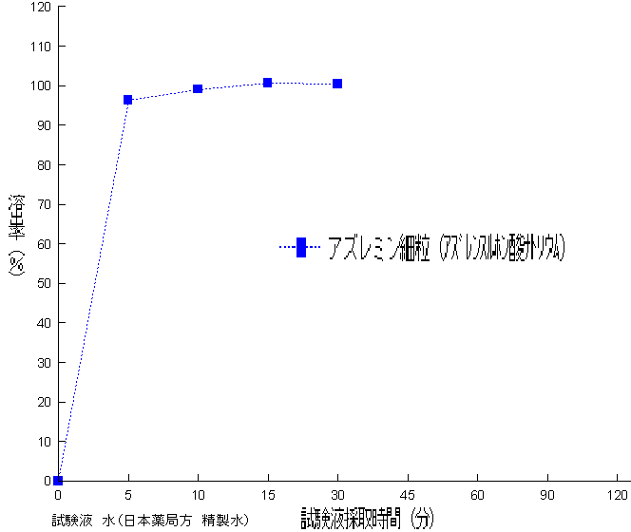  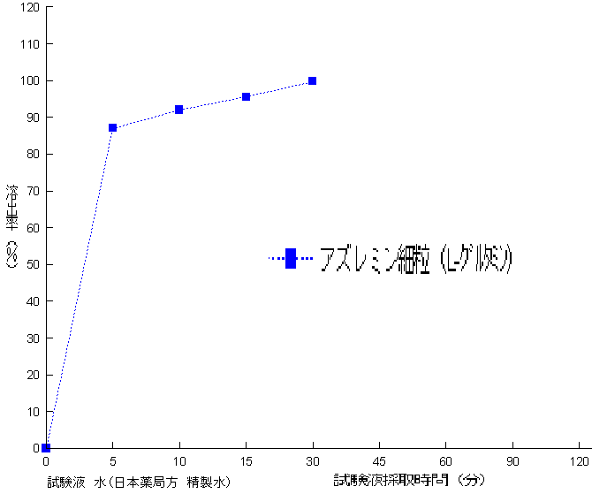  品質再評価において溶出規格（ｱｽﾞﾚﾝｽﾙﾎﾝ酸ﾅﾄﾘｳﾑ：15分以内に85％以上溶出､L-ｸﾞﾙﾀﾐﾝ：15分以内に80％以上溶出）に適合と判定された。 |  | 血中濃度比較試験  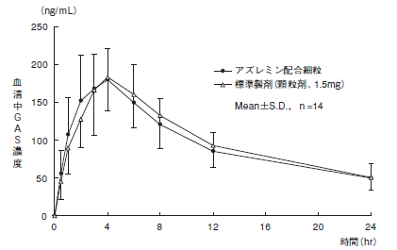  クロスオーバー法により各0.5gを単回経口投与し、生物学的に同等と判断された。
備考
担当者、連絡先

